VISITA GUIDATA CON APERTURA ESCLUSIVA E SPECIALE:
LE CORSIE SISTINE DEL '400 E LA BIBLIOTECA LANCISIANA NEL COMPLESSO MONUMENTALE DI SANTO SPIRITO IN SASSIA
SABATO 4 MAGGIO ORE 10,30
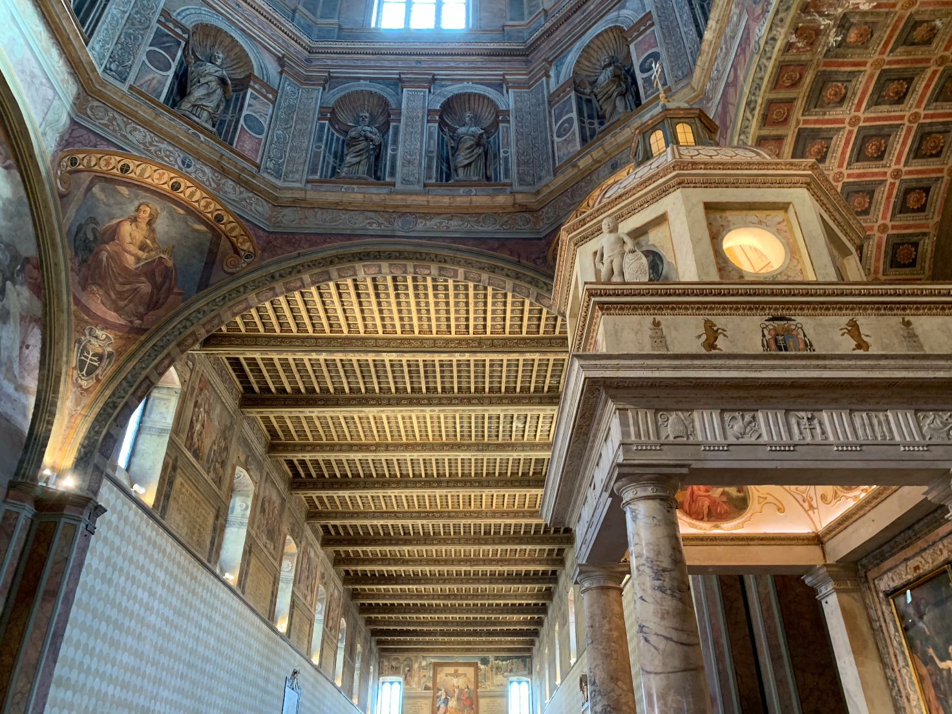
Le storiche corsie del complesso ospedaliero di Santo Spirito in Sassia, considerato il più grande e antico ospedale d’Europa, dopo anni di restauro, torna all’antico splendore. Grazie ad un permesso speciale avremo l’opportunità di visitare: Le corsie Sistine; Palazzo e il Chiostro del Commendatore e la Biblioteca Lancisiana.
Le sue Corsie, integrate nel Complesso Monumentale del Santo Spirito in Sassia, sono un incredibile esempio di architettura civile e arte. Esse fino agli anni ’80 del secolo scorso venivano utilizzate per l’attività di ricovero.
Alla fine del XV sec. Sisto IV della Rovere ebbe cura di far ristrutturare l’Arcispedale, avvalendosi dei prestigiosi interventi dell’architetto Baccio Pontelli e dello scultore Andrea Bregno.
L’edificio, costituito da due imponenti sale è lungo 120 metri e largo 13. I grandi ambienti sono raccordati da un tiburio ottagonale sotto il quale emerge un elegante ciborio, probabilmente unica opera romana di Andrea Palladio, arricchito dalla pala d’altare dedicata a San Giobbe, eseguita da Carlo Maratta.
Il ciclo pittorico, realizzato a partire dalla fine del ‘400, occupa una superficie di oltre 1.200 mq e si snoda lungo l’intero perimetro della struttura la cui estensione è seconda solo a quella della Cappella Sistina.
La nostra visita proseguirà al piano superiore sull’elegante loggiato del Palazzo del Commendatore, La facciata del Palazzo si presenta ordinata e severa, su due piani di otto finestre ciascuno. All'interno, si apre un ampio ed elegante cortile porticato, ornato da una fontana seicentesca e da un curioso orologio ottocentesco a sei ore, sormontato da un cappello cardinalizio in bronzo, il cui quadrante ha una sola lancetta a forma di ramarro ed è incorniciato da un serpente che si morde la coda, simbolo di eternità.
Al piano nobile si presenta un loggiato di straordinaria eleganza, con archi a tutto sesto poggianti su leggere colonne di marmo. All’interno, si trova il magnifico Salone del Commendatore, decorato con superbi affreschi che illustrano la storia della fondazione dell’antico Ospedale Santo Spirito.
Concluderemo la nostra visita entrando nella Biblioteca Lancisiana. Incastonata nel loggiato superiore del cinquecentesco Palazzo Commendatore, fu fondata nel 1711 da Giovanni Maria Lancisi, illustre medico e archiatra pontificio, e venne inaugurata il 21 maggio 1714. I suoi armadi, creati dall’architetto Tommaso Mattei, arredano la sala di lettura che conserva due globi del XVII secolo.
La Biblioteca custodisce una collezione di circa 19.000 volumi, suddivisi in tre fondi principali, tra cui incunaboli, circa 1600 cinquecentine, numerose edizioni del ‘600, del ‘700 e dell’800 e manoscritti risalenti ai secoli XIV-XIX.
- Quota unica: € 20,00
(Il costo include: entrata esclusiva alle Corsie, biglietto d’ingresso alla Biblioteca, contributo all’agente di sicurezza che aprirà e vigilerà il sito, apparecchi radioguida…)
La prenotazione, IMMEDIATA e OBBLIGATORIA, potrà essere effettuata presso:
Martino Nicoletti - m.nicoletti@almaviva.it

